«У Т В Е Р Ж Д Е Н О»
(«О Д О Б Р Е Н О»)

На заседании
Наблюдательного совета
(или на общем собрании акционеров (учредителей))
«____» _________ 20___ г.
(протокол от __________20___ г. №_________)
«____________________________»

_______________ М.П.

_____________________

Председатель Набсовета
(общего собрания)

Б И З Н Е С - П Л А Н

АО «ТАШГИПРОГОР»
(Наименование организации)
на 2026 год

Наименование предприятия, государственная доля которого имеется в управлении

Ведомственная принадлежность

Почтовый адрес и
адрес электронной почты

ИНН

Руководитель исполнительного органа

Главный бухгалтер

_________________________________________

_________________________________________

_________________________________________

_________________________________________

_________________________________________

_________________________________________

Б И З Н Е С - П Л А Н

АО «ТАШГИПРОГОР»

НА 2026 ГОД



Ташкент 2025 г.
ОГЛАВЛЕНИЕ

1. ВВЕДЕНИЕ 4
2. Р е з ю м е 4
3. ИНФОРМАЦИЯ ОБ ОБЩЕСТВЕ 6
3.1. Краткая информация о предприятии: 6
Структура уставного капитала: 7
Органы управления ОАО «ТАШГИПРОГОР» 7
Нормативно-законодательная база 8
3.2. Экономические и финансовые показатели 10
3.3. Здания и сооружения Общества и технологические средства (фото материалы) 10
4. МАРКЕТИНГ И КОНЦЕПЦИЯ РЫНКА ВЫПУСКАЕМОЙ ОБЩЕСТВОМ ПРОДУКЦИИ И ОКАЗЫВАЕМЫМ УСЛУГАМ 13
5. Методы стратегического планирования и анализа, включая SWOT-анализ, GAP-анализ и другие подходы 26
6. Материальные РеСУРСЫ 28
7. МЕСТОРАСПОЛОЖЕНИЕ ОБЩЕСТВА 29
8. ПРОИЗВОДСТВЕННЫЕ ПОКАЗАТЕЛИ 30
9. ОРГАНИЗАЦИЯ ПРОИЗВОДСТВА И ДОПОЛНИТЕЛЬНЫЕ ЗАТРАТЫ 40
Организационная структура и персонал 41
10. ТРУДОВЫЕ ЗАТРАТЫ 43
11. Показатели инвестиционной активности 45
12. ФИНАНСОВО – ЭКОНОМИЧЕСКАЯ ИНФОРМАЦИЯ и ПОКАЗАТЕЛИ 46

В В Е Д Е Н И Е

Обществом «ТАШГИПРОГОР» разработан бизнес-план на 2026 год, ключевыми параметрами которого являются рост оказания услуг и выполнения работ, прибыльность и выплата дивидендов.
- целом, настоящий бизнес-план предусматривает прогнозное увеличение объемов оказания услуг и выполнения работ на 6%, чистой прибыли предприятия на 3%. Кроме того, настоящим бизнес-планом предусматривается направление на капитальные вложения 200-250 млн. сум.

Р е з ю м е

Постановлением Президента Республики Узбекистан от 29.04.2008 г. № ПП-847 «О мерах по дальнейшему совершенствованию деятельности проектно-изыскательских организаций» в целях дальнейшего совершенствования деятельности и обеспечения активного участия проектно-изыскательских организаций в разработке и реализации перспективных и экономически эффективных инвестиционных решений, укрепления их материально-технической базы и кадрового состава, существенного повышения на этой основе качества разрабатываемых проектов утвержден Перечень ведущих проектно-изыскательских организаций с государственной долей в уставном фонде в размере не менее 51 процента. В этот Перечень включен и АО «Ташгипрогор».
Данным Постановлением определены основные задачи проектно-изыскательских организаций:
- подготовка предложений по модернизации, техническому, технологическому перевооружению и созданию новых производств в важнейших отраслях экономики на среднесрочную и долгосрочную перспективу, а также участие, в установленном порядке, в разработке проектно-сметной документации инвестиционных проектов;
- участие в разработке современных научно обоснованных технологических регламентов проектирования с использованием передового зарубежного опыта;
- внедрение современных технологий автоматизированного проектирования объектов, в том числе предусматривающих применение передовых методов строительства и новых видов строительных материалов;
- обеспечение качественного авторского надзора на всех этапах строительства спроектированных ими объектов;
- подготовку, с привлечением научно-исследовательских институтов и ведущих высших учебных заведений, предложений по внедрению современных нормативов и стандартов в процессы проектирования, предусматривающих применение высокотехнологичных методов и оборудования на уровне международных стандартов;
- содействие профильным высшим учебным заведениям в прохождении учебно-производственной практики студентами и стажировке преподавателей, предоставление им материалов и методик по современным технологиям автоматизированного проектирования.
C 2018 года Постановлением одобрен Комплекс мероприятий по совершенствованию проектного дела в Республике Узбекистан и возложены на Министерство строительства Республики Узбекистан функции:
- по координации проектной деятельности ведущих проектно-изыскательских организаций;
- заказчика научно-исследовательских работ в области градостроительства, с включением их результатов в строительные нормы, правила и стандарты, созданием новых концепций в области проектирования и строительства.
Во исполнение ПП-847 от 29.04.2008 г. уставный фонд АО «Ташгипрогор» был приведен в соответствие с требованием.
Предприятие зарегистрировано в форме акционерного общества в Шайхантаурском районе г. Ташкента.
Согласно ПП-847 от 29.04.2008 г. доля, сохраняющаяся за государством в АО «Ташгипрогор», определена в размере 56,48%. АО «Ташгипрогор» провел масштабную работу по привлечению иностранных инвесторов, благодаря чему была реализована доля государства, принадлежавшая ГУП "Davlat aktivlarini boshqarish markazi" в размере 15%.
Изначально АО «Ташгипрогор» вместе с другими ведущими проектно-изыскательскими организациями с государственной долей в уставном фонде входил в организационную структуру Государственного комитета Республики Узбекистан по архитектуре и строительству (раздел «Головные научно-исследовательские, проектные и изыскательские организации», Постановление КМ РУз от 02.12.2003 г. N 538). На данный момент, после привлечения инвесторов, вопрос вхождения пока рассматривается.
В настоящее время численность работников АО «Ташгипрогор» составляет 124 человек.
Основным видом деятельности предприятия является разработка технико-экономических обоснований и расчетов, проектов, проектно-сметной документации для строительства жилищно-гражданского, промышленного и других назначений.
Предприятие имеет право осуществлять проектирование:
- на основании Устава и статьи 9 Закона Республики Узбекистан №71-11 от 25.02.2000 г. «О лицензировании отдельных видов деятельности» и Постановления Президента Республики Узбекистан №ПП-847 от 29.04.2008 г.;
- объектов всех категорий сложности согласно Постановления Кабинета Министров Республики Узбекистан от 30 апреля 2009 г., № 126;
- видов деятельности указанных в приложениях 2, 3, 4, 5 и 6 Постановления Кабинета Министров Республики Узбекистан от 24 сентября 2003 г., № 410 « Об утверждении положений о лицензировании деятельности в области строительства» и имеет лицензии на:
  - выполнение работ по проектированию лифтов и подъемно-транспортного оборудования объектов;
  - проектирования средств охранной сигнализации объектов;
  - проектирование средств противопожарной сигнализации объектов;
  - противопожарная автоматизация и система пожаротушения объектов;
  - проектирование средств связи.

ИНФОРМАЦИЯ ОБ ОБЩЕСТВЕ

Краткая информация о предприятии:

Полное наименование | Акционерное общество  «ТАШГИПРОГОР» «TASHGIPROGOR»
Орган регистрации | Хокимият Шайхантаурского района г. Ташкента
Свидетельство о регистрации | Guvohnoma №000060,  рег. №000060-09 от 24 июня 2022 г.
Адрес | г. Ташкент, Шайхантаурский район, ул. Навои, 40
Телефон/факс | (71) 240-04-95, (71) 140-11-28
Основной вид деятельности | Разработки проектно-сметной документации на строительство объектов жилищно-гражданского и производственного назначения
Расчётный счёт | 2021 0000 2001 7694 6001  В Яккасарайском филиале ЧАБ «Трастбанк», МФО 01098
ИНН | 200 898 412
ОКЭД | 71110 (Деятельность в области архитектуры)
Уставный фонд | 1 362 078 730 сум
Срок деятельности | Неограничен
Директор | Исламов Анвар Джамолитдинович
Главный бухгалтер | Курбанова Марьяна Миршодовна
АО «ТАШГИПРОГОР» (далее – «Общество») является самостоятельным юридическим лицом, имеет самостоятельный баланс, круглую печать, угловой штамп и бланки с собственным наименованием.
В соответствии с Уставом АО «Ташгипрогор» уставный капитал Общества составляет 1 362 078 730 сум и разделен на 541 582 простых именных акций номинальной стоимостью 2 515 сум каждая.

Структура уставного капитала:
Наименование акционеров | штук  акций | стоимость акций, сум | Доля в Уставном капитале
Агентство по управлению государственными активами Республики Узбекистан | 224 654 | 564 990 257 | 41,48%
Другие юридические и физические лица | 316 928 | 797 073 920 | 58,52%
Всего: | 541 582 | 1 362 078 730 | 100,0%

Органы управления ОАО «ТАШГИПРОГОР»
- Общее собрание акционеров
- Наблюдательный совет
- Единоличный Исполнительный орган (далее – «Директор»)

Общее собрание акционеров является высшим органом управления Общества. Деятельность Общего собрания акционеров определяется Законом «Об акционерных обществах и защите прав акционеров» №ЗРУ-370 от 06.05.2014 г. Уставом предприятия и внутренними документами предприятия.
Наблюдательный совет общества осуществляет общее руководство деятельностью предприятия, за исключением решения вопросов, отнесённых Законом «Об акционерных обществах и защите прав акционеров» №ЗРУ-370 от 06.05.2014 г. к исключительной компетенции Общего собрания акционеров.
Руководство текущей деятельностью общества осуществляется единоличным Исполнительным органом – Директором. К компетенции исполнительного органа Общества относятся все вопросы руководства текущей деятельностью общества, за исключением вопросов, отнесённых к исключительной компетенции Общего собрания акционеров и Наблюдательного совета.
Директор Общества без доверенности действует от имени Общества, в том числе представляет его интересы, совершает сделки от имени Общества, назначает руководителя филиала или представительства Общества, утверждает штаты, издает приказы и дает указания, обязательные для исполнения всеми работниками Общества.
Задачами являются:
- защита прав и интересов акционеров;
- повышение инвестиционной привлекательности Общества;
- накопление долгосрочной экономической стоимости Общества путем повышения стоимости акций;
- определения стратегии развития Общества и контроль за ее реализацией;
- утверждение и контроль за выполнением бизнес-планов Общества.
Вышесказанное позволяет Обществу привлекать финансовые и людские ресурсы, осуществлять эффективную деятельность, и таким образом, обеспечивать свое постоянное существование через производство долгосрочной экономической стоимости для своих акционеров, при этом соблюдая интересы акционеров, других заинтересованных лиц и Общества в целом.

Нормативно-законодательная база
Свою деятельность Общество осуществляет на основании Устава, который был зарегистрирован в новой редакции 24 июня 2022 года Центром государственных услуг Шайхантаурского района г. Ташкента.
Основные нормативные акты, регулирующие деятельность Общества:
- Конституция Республики Узбекистан;
- Гражданский Кодекс Республики Узбекистан;
- Жилищный кодекс Республики Узбекистан;
- Градостроительный кодекс Республики Узбекистан;
- Налоговый Кодекс Республики Узбекистан;
- Закон Республики Узбекистан «О предприятиях»;
- Закон Республики Узбекистан «О собственности в Республике Узбекистан» от 31.10.1990г.;
- Закон Республики Узбекистан «О государственном контроле деятельности хозяйствующих субъектов» № 717-1 от 24.12.1998г.;
- Закон Республики Узбекистан «О договорно-правовой базе деятельности хозяйствующих субъектов» № 670-1 от 29.08.1998г.;
- Закон Республики Узбекистан «О бухгалтерском учёте» № 279-1 от 30.08.1996г.;
- Закон Республики Узбекистан «О конкуренции и ограничении монополистической деятельности на товарных рынках»;
- Закон Республики Узбекистан «О рациональном использовании энергии»;
- Закон Республики Узбекистан «О естественных монополиях»;
- Закон Республики Узбекистан от 15.06.2010 г. N ЗРУ-252 «Об архивном деле»;
- Закон Республики Узбекистан от 13.10.2009 г. N ЗРУ-229 «Об охране и использовании объектов археологического наследия»;
- Закон Республики Узбекистан от 30.09.2009 г. N ЗРУ-226 «О пожарной безопасности»;
- Закон Республики Узбекистан от 18.11.1991 г. N 422-XII «О социальной защищенности инвалидов в Республике Узбекистан» (Новая редакция);
- «Положение о порядке выдачи предприятиям (организациям) специальных разрешений (лицензий) на право занятия отдельными видами деятельности», Утверждено постановлением Кабинета Министров Республики Узбекистан за №215 от 19 апреля 1994 г;
- Прочие законодательные акты, регламентирующие правовые и хозяйственные аспекты деятельности предприятия.
После перехода в акционерную форму собственности, деятельность Общества также регулируется следующими нормативными актами:
- Закон Республики Узбекистан «Об акционерных обществах и защите прав акционеров»;
- Закон Республики Узбекистан от 22.07.2008 г. N ЗРУ-163 «О рынке ценных бумаг»;
- Правила предоставления и публикации информации участниками рынка ценных бумаг (Утверждены Приказом гендиректора ЦККФРЦБ от 24.07.2012 г. N 2012-13, зарегистрированным МЮ 31.07.2012 г. N 2383);
- Правила эмиссии ценных бумаг и государственной регистрации выпусков эмиссионных ценных бумаг (Утверждены Приказом гендиректора ЦККФРЦБ от 16.07.2009 г. N 2009-40, зарегистрированному МЮ 30.08.2009 г. N 2000
- Прочие законодательные акты, регламентирующие правовые и хозяйственные аспекты деятельности акционерных обществ.
Общество занимает ведущее место и является головной проектной организацией в г. Ташкенте по разработке проектно-сметной документации на строительство объектов жилищно-гражданского и производственного назначения, выполнения технического обследования зданий жилищно-гражданского и производственного назначения; выполнение работ по проектированию лифтов и подъемно-транспортного оборудования объектов; проектирования средств охранной сигнализации объектов; проектирование средств противопожарной сигнализации объектов; противопожарная автоматизация и система пожаротушения объектов.

Экономические и финансовые показатели
Процесс производства основывается на взаимодействии трех основных элементов: основного капитала, оборотного капитала и рабочей силы.

Обобщающими показателями экономической эффективности производства являются прибыль и рентабельность. Прибыль в рыночных условиях – главная цель предпринимательства и критерий эффективности производства.

Для выявления финансового результата необходимо сопоставить выручку с затратами на производство и реализацию, которые принимают форму себестоимости продукции и провести анализ исполнения бизнес-плана за 9 месяцев текущего года (2025 г.).

Показатели затрат | 9 мес. 2025 г. (план),  тыс. сум | 9 мес. 2025 г. (факт),  тыс. сум | Доля в общей выручке, (факт) %
Выручка от реализации | 8 880 000 | 10 750 992 | 100,00%
Производственная себестоимость | (4 599 750) | (5 026 965) | 46,76%
Расходы периода | (4 257 000) | (4 937 446) | 45,93%
Прочие доходы | 240 000 | 181 540 | 1,69%
Финансовый результат до уплаты налогов | 263 250 | 968 121 | 9,00%
Налог на доходы (прибыль) | (39 488) | (145 218) | 1,35%
Чистая прибыль | 223 762 | 822 903 | 7,65%

Здания и сооружения Общества и технологические средства (фотоматериалы)
Недвижимое имущество предприятия состоит из шести основных блоков: Блок А 6-ти этажное административное здание со столовой (общая площадь – 7 355 кв.м.), Блок Б двух этажный производственный корпус (704 кв.м.), Блок В четырех этажный производственный корпус с переходом (1 395 кв.м.), Блок Г здание гаража (377 кв.м.), Блок Д трансформаторная (66 кв.м.) и Блок Е двухэтажный переход из Блока А в Блок Б (220 кв.м.), переданных предприятию в оперативное управление, расположенных на земельном участке площадью 7 398 кв.м. выделенном в постоянное пользование по адресу г.Ташкент, ул.Навои 40.
Движимое имущество предприятия состоит средств вычислительной и оргтехники, бытовой техники, мебели, а также специальной измерительной и полиграфической техники.
Активами предприятия также являются архив и библиотечный фонд.

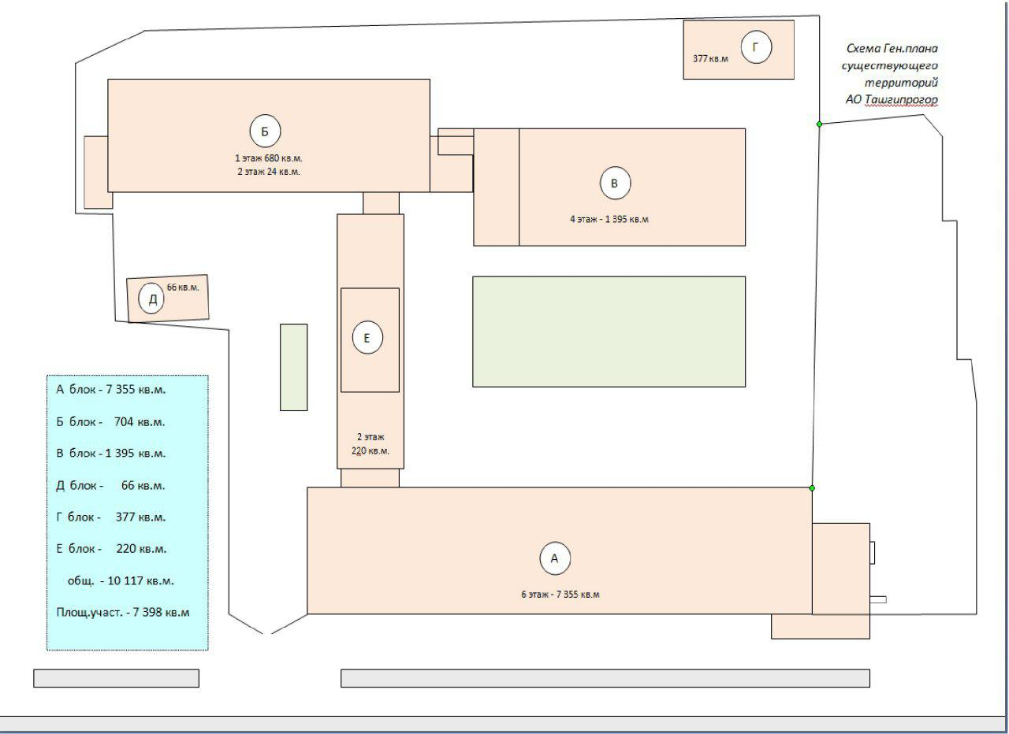

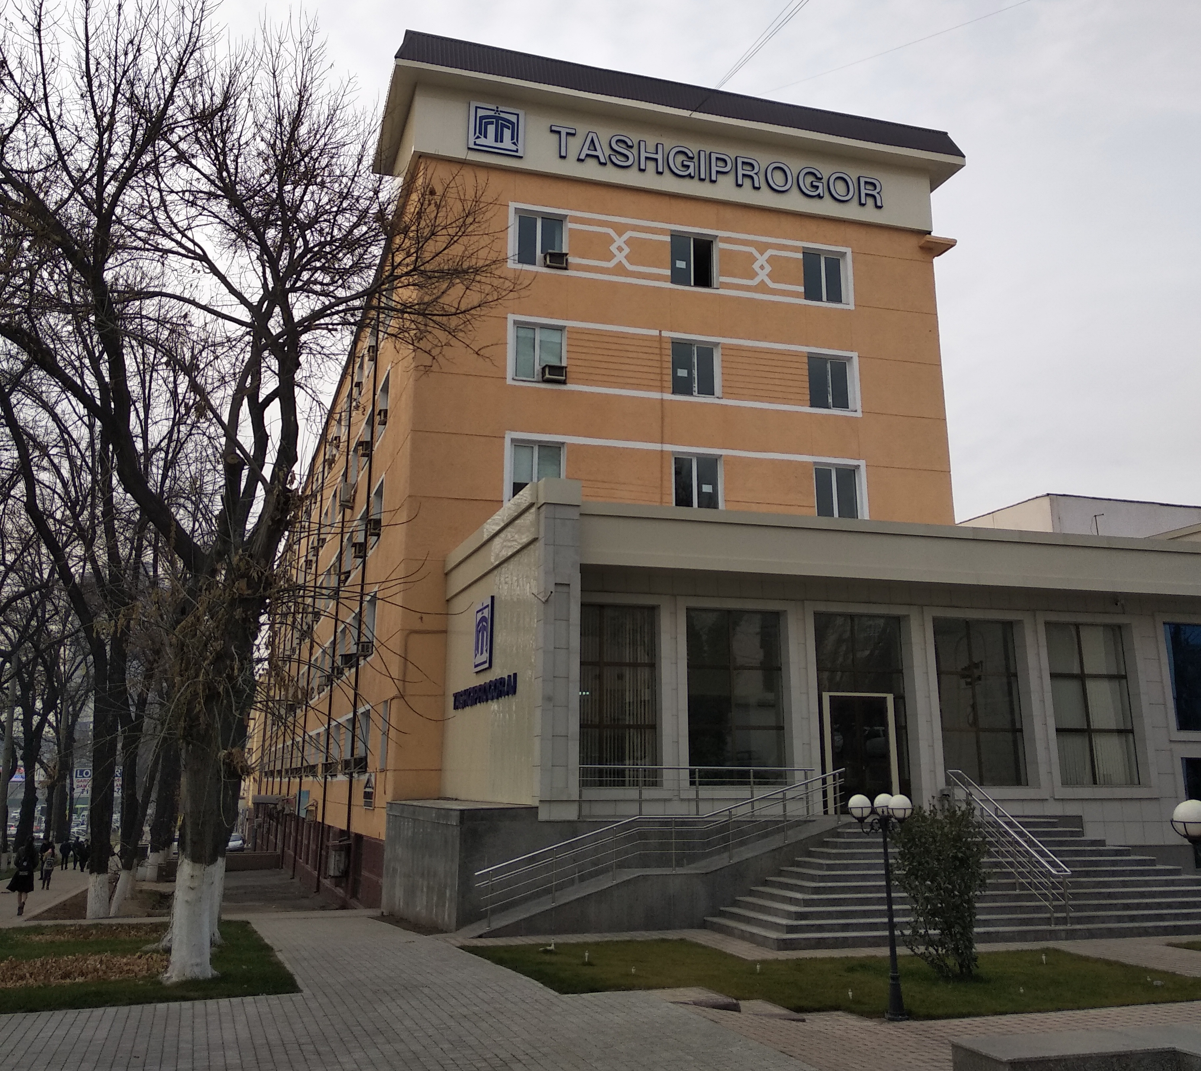

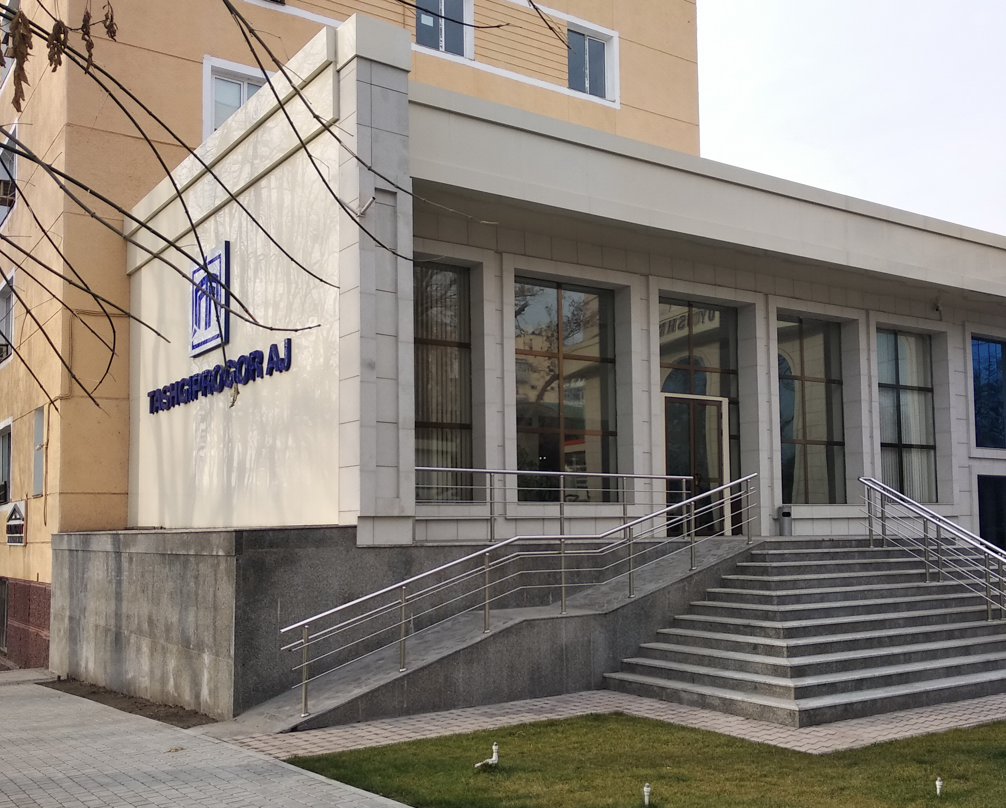

МАРКЕТИНГ И КОНЦЕПЦИЯ РЫНКА ВЫПУСКАЕМОЙ ОБЩЕСТВОМ ПРОДУКЦИИ И ОКАЗЫВАЕМЫМ УСЛУГАМ

  - Спрос и предложение

В недавнее время принадлежность проектных организаций была ведомственной, в силу отраслевого принципа народного хозяйства страны в целом. Для той системы проектные организации, разделенные по отраслевому принципу, представляли собой оптимальный механизм функционирования в условиях централизованно-плановой экономики. Существовавшая система проектных организаций была отлажена на серьезном организационном уровне – это касается, в том числе, оценки кадровой политики, квалификации, технологий проектирования.
С началом экономических преобразований в этом секторе в конце 80-х годов начались серьезные изменения.
Потенциал крупнейших проектных организаций оказался во многом незадействованным. Появление первых проектных кооперативов, молодежных проектных организаций стало первым шагом к обновлению проектного рынка. Были заложены основы реформирования данного сектора, начало которого пришлось на самое начало 90-х годов.
Всеобщий экономический кризис этого периода проявился, конечно, и в резком снижении объемов проектных работ. Сокращались инвестиции в строительство, что сказалось и на объемах ввода новых зданий, и, соответственно.ю на объемах проектных работ. Однако именно в то время началось преобразование рынка проектных услуг, и потеря объемов стала для многих отраслевых проектных институтов экзаменом на выживаемость.
Общий упадок в отрасли повлек начало процесса резкого сокращения проектных кадров. Часть специалистов уходит в другие виды деятельности, не свзянные с проектированием, часть создает специализированные фирмы, оказывающие услуги индивидуальным заказчикам по перепланировке квартир, созданию интерьеров магазинов, офисов, часто расположенных на первых этажах жилых зданий. В это время появляются новые виды проектной деятельности, такие, к примеру, как дизайн интерьеров. Однако этот период развития проектного рынка и его трансформация стал этапным, поскольку с него началось формирование современного проектного сегмента строительного рынка, который изменил всю его конфигурацию – от состава участников до новейших технологий проектирования.
Проектирование является очень специфическим видом деятельности, сочетающим в себе монументальность, серьезность промышленного производства и художественную составляющую архитектурного творчества, создать столь сбалансированный, выверенный, эффективный и качественный симбиоз можно только при наличии высококвалифицированных кадров. Деятельность любой проектной организации, в первую очередь, базируется на квалификации главных специалистов, которые определяют технический уровень проектных решений по каждому из направлений. Это главный конструктор, инженер-электрик, специалист по водоснабжению и другие. От уровня их квалификации, от их способности самостоятельно принимать решения и от того, как они взаимодействуют между сосбой, зависит успех проектного дела. Сегодня одним из основных факторов, сдерживающих дальнейший рост перспективных программ строительной отрасли, является нехватка таких кадров в проектировании. В условиях дефицита квалифицированных кадров сегментация рынка проектными организациями и подразделениями ведется в условиях достаточно жесткой конкуренции. За гармотных специалистов современным проектным организациям и подразделениям приходится бороться, предлагая наиболее выгодные условия сотрудничества.
Конкурентная борьба за кадровый сегмент для современных проектных организаций и общий дефицит специалистов обостряются тем, что многие опытные проектировщики основали деятельность собственных самостоятельных архитектурно-проектных фирм. Работа в сложных условиях становления проектного рынка оказалась для них весьма эффективной с той точки зрения, что, когда специалисты находились на грани выживания, в первую очередь они думали о развитии, приобретении оборудования, восстановлении утраченной материально-технической базы бывших советских проектных организаций – о провижении вперед.
К другим основным проблемам, сдерживающим на сегодняшний день развитие строительного комплекса, можно добавить трудности, связанные с оборудованием земельных участков инженерной инфраструктурой, дефицит качественных строительных материалов, высокая доля ветхого и аварийного жилья и низкие объемы инвестиций в основной капитал, отсутствие системы инвестирования и кредитования стройиндустрии, а также отсутствие генеральных планов развития городов. Кроме того, чреди проблем необходимо выделить высокую сейсмичность, что приводит к удорожанию жилья на 15%; постоянный рост цен на строительные материалы из-за высоких транспортных затрат, низкая покупательная способность населения.
Несмотря на распространение новых тенденций расширения комплекса услуг проектных организаций, включения в него многих дополнительных работ (сбора технических условий, проведения согласований, инженерно-изыскательских и топографо-геологических работ), некоторые организации оставляют за собой право идти по своему направлению.
Компания считает возросшую волатильность (нестабильность) на рынках существенными корректирующими событиями. Также на деятельность Компании влияет возрастной состав рабочего персонала.
Ввиду неопределенности и продолжительности событий Компания не может точно и надежно оценить количественное влияние данных событий на свое финансовое положение. В настоящее время Компания внимательно следит за финансовыми последствиями, вызванными данными событиями.

    - Структура и описание рынка
Описание продукции, ее конкурентоспособность на рынке

Большой сегмент рынка проектных работ представляют самостоятельные архитектурно-проектные фирмы. Как уже отмечалось выше, их становление и развитие пришлось в основном на прошедшее десятилетие, хотя и в этом десятилетии отмечается появление новых игроков на рынке. Несмотря на небольшую численность их кадрового состава, конкурентность этих организаций обусловлена не столько мобильностью в работе или известностью архитектора, который, как правило, возглавляет такую специализированную компанию, а тем, что эти организации предлагают заказчику комплексное решение на этапе проектирования, доставляя, таким образом, заказчику наименьшее количество хлопот на этом этапе.
На раннем этапе развития такие архитектурно-планировочные фирмы могли безболезненно и быстро согласовывать проекты в контролирующих органах. Однако количество таких участников рынка с каждым годом росло. Нынешнюю ситуацию можно характеризовать как равновесную: определились игроки рынка, их специализация, распределены доли рынка.
В эффективном распределении проектного рынка в современной ситуации на высшем уровне власти во многом не хватает законодательного объединения небольших проектных структур в крупные холдинги. При этом в структуре холдинга каждая мелкая организация должна существовать юридически самостоятельно.
Такую объединяющую функцию выполняет Госкомархитектстрой Республики Узбекистан (с 2018 года Министерство строительства), из которого поступают директивы по политике в области строительства. Он же имеет и основные информационные и ресурсные центры.
Сегодня в проектировании заметно растет роль архитекторов, и со временем она будет неуклонно повышаться. Пока в цепочке «инвестор-застройщик-покупатель (жилец)» не находилось достойного места для профессиональной архитектуры. Архитектор как бренд пока еще не востребован ни частным, ни муниципальным заказчиком. Муниципалитет (Хокимият) не имеет возможности, как в западных крупных городах, стать заказчиком знаковых для города объектов. Заказчики пока исповедуют прагматичный подход ко всему: недвижимость стала объектом инвестиций и должна приносить прибыль.
Не следующем этапе развития рынка проектирования, на пороге которого сейчас он находится, появится топ-сегмент: брендовые архитектурные мастерские, где уже само имя архитектора будет увеличивать стоимость строительного объекта. Пока же отечественный строительный рынок не готов к появлению таких архитектурных фирм.
На нынешнем этапе развития строительного рынка проектная составляющая характеризуется только развитием и углублением специализации, предоставлением полного комплекса услуг заказчику, и именно этим определяется конкурентность проектных организаций.
По данным Национального комитета по статистике, в январе-сентябре 2025 года в Узбекистане было выполнено строительных работ на общую сумму 224,5 трлн сумов.
Этот показатель увеличился на 14,2% по сравнению с соответствующим периодом 2024 года.
ТОП-5 регионов по строительным работам:
г. Ташкент - 64,1 трлн сумов
Ташкентская область - 25,2 трлн сумов
Самаркандская область - 14,2 трлн сумов
Бухарская область - 13,8 трлн сумов
Ферганская область - 13,7 трлн сумов
Строительный сектор Узбекистана в 2025 году демонстрирует уверенный рост объемов работ и инвестиций, с фокусом на цифровизацию (эскроу-счета к концу года), развитие ипотеки и «зеленое» строительство (обязательные солнечные панели для новостроек с июня). Увеличиваются объемы жилищного строительства (цель 421 тыс. квартир к 2040), происходит легализация рынка, а также вводятся новые стандарты и механизмы поддержки, включая субсидии на рекреационные объекты (зиплайны).
Ключевые тенденции 2025 года:
- Рост объемов: Объем строительных работ показывал постоянный рост, достигнув сотен триллионов сумов к середине года.
- Легализация и Цифровизация: Ожидается, что к концу 2025 года более 80% сделок будут идти через эскроу-счета, снижая «серый» сектор.
- Развитие Жилья: Приняты планы по удвоению объемов строительства жилья (до 421 тыс. квартир в год к 2040) и расширению ипотеки.
- «Зеленое» Строительство: С июня 2025 года новостройки обязаны оснащать солнечными панелями и водонагревателями.
- Инвестиции: Значительные инвестиции в основной капитал, включая строительно-монтажные работы.
Изменения и Нововведения:
- Субсидии: С июля 2025 года введены субсидии до 100 млн сумов на создание зиплайнов и тайпарков.
- Новые стандарты: Активно разрабатываются и внедряются Еврокоды и новые строительные стандарты.
- Ипотека: Происходит трансформация рынка жилья с целью расширения ипотечного кредитования.
Состояние рынка:
- Цены: Наблюдается подорожание стройматериалов (цемент, арматура, отделочные материалы), но при этом цены на вторичное жилье и аренду в Ташкенте снижаются, несмотря на рост числа сделок.
- «Янги Узбекистон»: Расширяется строительство новых массивов с улучшенными условиями проживания.
Таким образом, 2025 год стал годом активной трансформации строительной отрасли Узбекистана, направленной на ее модернизацию, цифровизацию и повышение экологичности.
Количество строительных компаний в Узбекистане в 2025 году постоянно росло: к 1 августа насчитывалось около 29 232 предприятий, а к 1 июля 2025 года – уже 29 400 действующих строительных предприятий, что показывает активное развитие отрасли, особенно в Ташкенте.
- На начало 2025 года: Более 54,2 тыс. зарегистрированных строительных компаний.
- К 1 июля 2025 года: 29 400 действующих предприятий, прирост с начала года – 1 992 компании, лидер – Ташкент (7 118 компаний).
- На 1 августа 2025 года: 29 232 предприятия, прирост с начала года – 1 824.
- Лидирующие регионы (по данным на 1 августа 2025): Город Ташкент (7 078), Ташкентская область (2 640), Ферганская область (2 177).
Таким образом, цифры немного разнятся в зависимости от даты отчетности, но тренд явный — рост числа компаний в строительном секторе Узбекистана.
В настоящее время в республике ведут свою хозяйственную деятельность следующие крупные строительные организации: АО «Трест №12», ДП «Энергоиссикликкурилиш», УП «Мостостройтрест», АО «Стройтрест №159», «Golden House Development», NRG, Akay City, Discover Invest, Murad Buildings и другие.
В республике основными проектными организациями являются: «ТошуйжойЛИТИ», «Узагросаноатлойиха», «УзГЕОРАНГМЕТЛИТИ», «УзГАШКЛИТИ», «УзшахарсозликЛИТИ», «Кишлоклойиха», «Ташгипрогор», «Узогирсаноатлойиха» и др. Частные предприятия: «Доктор Махкамов», «Фукаролойиха», «Мастерская Вахидова» и др.
Для улучшения системы организации архитектурной планировки и осуществления комплексной застройки территорий республики, прежде всего сельских населенных пунктов, повышения качества разрабатываемых проектов, а также совершенствования организации деятельности и укрепления материально-технической базы данных организаций реорганизованы 9 ведущих проектно-изыскательских организаций с созданием на их базе 5 новых проектных организаций.
C 2021 года Министерство строительства запустило онлайн-рейтинг строительных, подрядных и проектных организаций. Они оцениваются по критериям, состоящим из 6 групп и 71 показателя.

    - Роль отрасли в национальной экономике, ее преимущества и задачи
Президентом Республики Узбекистан принято Постановление «О мерах по дальнейшему совершенствованию деятельности проектно-изыскательских организаций» от 29.04.2008 г. за № ПП-847, «О мерах по коренному совершенствованию системы государственного управления в сфере строительства» от 2 апреля 2018 года № УП-5392 и «Об организации деятельности Министерства строительства Республики Узбекистан» от 2 апреля 2018 года № ПП-3646. Принятые данным Постановлением решения являются важным этапом в развитие отрасли проектирования в стране.
Суть и содержание постановления, его целевые задачи заключаются в следующем.
За последние годы в результате принимаемых мер по реализации программ модернизации и технического перевооружения важнейших отраслей экономики, строительства и реконструкции общеобразовательных школ, профессиональных колледжей и лицеев, объектов здравоохранения значительно увеличились объемы проектно-изыскательских работ.
Вместе с тем в организации проектного дела имеются существенные недостатки, которые тормозят и снижают эффективность осуществляемых инвестиционных процессов. Деятельность большинства приватизированных проектно-изыскательских организаций не отвечает современным требованиям по разработке качественной проектно-сметной документации. Наблюдается заметное снижение качества проектных работ, в результате чего разработанная проектно-сметная документация часто возвращается на доработку уполномоченными органами экспертизы.
Слабо внедряются в практику работы проектно-изыскательских организаций современные методы проектирования, включая автоматизацию проектных работ и прикладные программные продукты.
На низком уровне остается квалификация руководящего состава и специалистов многих проектно-изыскательских организаций вследствие недостаточного внимания к притоку молодых перспективных кадров проектировщиков, низкого качества их подготовки в профильных высших учебных заведениях республики.
В целях дальнейшего совершенствования деятельности и обеспечения активного участия проектно-изыскательских организаций в разработке и реализации перспективных и экономически эффективных инвестиционных решений, укрепления их материально-технической базы и кадрового состава, существенного повышения на этой основе качества разрабатываемых проектов утвержден перечень ведущих проектно-изыскательских организаций с государственной долей в уставном фонде в размере не менее 51 процента.
Постановлением определены основные задачи указанных ведущих проектно-изыскательских организаций:
- подготовка предложений по модернизации, техническому, технологическому перевооружению и созданию новых производств в важнейших отраслях экономики на среднесрочную и долгосрочную перспективу, а также участие, в установленном порядке, в разработке проектно-сметной документации инвестиционных проектов;
- участие в разработке современных научно обоснованных технологических регламентов проектирования с использованием передового зарубежного опыта;
- внедрение современных технологий автоматизированного проектирования объектов, в том числе предусматривающих применение передовых методов строительства и новых видов строительных материалов;
- обеспечение качественного авторского надзора на всех этапах строительства спроектированных ими объектов;
- подготовку, с привлечением научно-исследовательских институтов и ведущих высших учебных заведений, предложений по внедрению современных нормативов и стандартов в процессы проектирования, предусматривающих применение высокотехнологичных методов и оборудования на уровне международных стандартов;
- содействие профильным высшим учебным заведениям в прохождении учебно-производственной практики студентами и стажировке преподавателей, предоставление им материалов и методик по современным технологиям автоматизированного проектирования.
Постановлением одобрен Комплекс мероприятий по совершенствованию проектного дела в Республике Узбекистан и на Госкомархитектстрой Республики Узбекистан (с 2018 года Министерство строительства) возложены функции по координации проектной деятельности ведущих проектно-изыскательских организаций и заказчика научно-исследовательских работ в области градостроительства, с включением их результатов в строительные нормы, правила и стандарты, созданием новых концепций в области проектирования и строительства.
Растущая сфера строительной индустрии требует проведения глубоких реформ в соответствии с современными требованиями.
В январе 2024 года Шавкат Мирзиёев объявил о мерах, направленных на борьбу с коррупцией в строительной отрасли. С 1 июля 2024 года введены следующие нововведения:
- Все строительные контракты должны быть переведены в цифровой формат.
- Финансирование строительных работ, выполняемых подрядными организациями, будет осуществляться исключительно на основании электронных счетов-фактур, подаваемых в налоговые органы.
- Процедура приёмки объектов в эксплуатацию также должна быть оцифрована, а подтверждение документов будет происходить через систему «Шаффоф курилиш» («Прозрачное строительство»).
- Субподрядчиков для проектов стоимостью более 10 миллиардов сумов будут выбирать исключительно через систему «Прозрачное строительство». Этот порядок также будет применяться к проектам, финансируемым международными финансовыми организациями.
- Будет внедрена система, которая позволит производителям, строителям и контролирующим органам в режиме онлайн отслеживать стоимость строительных материалов.
Для улучшения проектирования в строительстве при Министерстве строительства и ЖКХ будет создан проектный офис, который:
- При разработке проектов стоимостью более 10 миллиардов сумов будет совместно с проектировщиками оценивать соответствие стандартам безопасности и энергоэффективности, а также отсутствие искусственного завышения стоимости.
- Будет ежегодно разрабатывать не менее 2−3 типовых проектов в таких сферах, как школьное и дошкольное образование, медицина, дорожное строительство, водоснабжение и теплоснабжение.
- Проектные документы не будут допускаться к государственной экспертизе без одобрения проектного офиса.
Генеральной прокуратуре поручено создать систему, которая позволит искоренить теневую экономику во всех процессах — от добычи строительных материалов до доставки готовой продукции потребителю. Все бюджетные закупки будут осуществляться через платформу «Е-ombor» («E-Aktiv») Налогового комитета, и будет запущена электронная площадка для классификации строительных материалов.
Цифровизация всех 16 государственных услуг в сфере строительства и жилищно-коммунального хозяйства через Национальную информационную систему «Прозрачное строительство» позволяет населению и бизнесу получать услуги, не выходя из дома. Внедрение информационно-коммуникационных технологий сократило время получения разрешений на строительство с 39 дней в 2021 году до 25 дней в 2024 году.

Реформы в строительном комплексе

Предусмотрено внедрение современных технологий на предприятиях строительной индустрии.
К числу основных требований, предъявляемых обществом к строительной продукции, и, в частности, к проектным организациям и характеру их функционирования при переходе к рыночным отношениям, относятся:
- существенное повышение надежности функционирования проектных организаций и строгое соблюдение договорных обязательств;
- обеспечение безубыточной работы и нормальной рентабельности организаций как основы его существования;
- разумное сокращение продолжительности проектирования объектов;
- повышения качества продукции;
- изменение характера проектируемых объектов, обеспечение их быстрой адаптации к изменяющимся условиям производства;
- усиление мобильности проектной организаций как важного фактора их конкурентоспособности на отечественном и зарубежном рынках;
- устойчивая деловая репутация и состоятельность организации;
- развитое страхование предпринимательских рисков;
- возможность оказания проектными организациями комплекса профессиональных услуг.

    - Имеющийся спрос, основные факторы и показатели ее прогнозного роста

Основным видом продукции выпускаемой Обществом является разработка проектно-сметной документации на строительство объектов жилищно-гражданского и производственного назначения; выполнение технического обследования зданий жилищно-гражданского и производственного назначения; выполнение работ по проектированию лифтов и подъемно-транспортного оборудования объектов; проектирования средств охранной сигнализации объектов; проектирование средств противопожарной сигнализации объектов; противопожарная автоматизация и система пожаротушения объектов.
Основные потребители услуг (клиенты)
— Инжиниринговая компания «Служба единого заказчика»
— Инжиниринговая компания «Qishloq qurilish Invest»
— Кабинет Министров
— Министерство внутренних дел
— частные предприятия.
При определении стоимости разработки проектно-изыскательской документации (проектов, рабочих проектов и рабочих документов), а также разработки обосновывающих материалов, предваряющих рабочее проектирование, на стадиях предварительного технико-экономического обоснования (ПТЭО), предварительного технико-экономического расчета (ПТЭР), технико-экономического обоснования (ТЭО) и технико-экономического расчета (ТЭР), Общество руководствуется «Порядком определения стоимости проектно-изыскательских работ для строительства новых объектов, а также расширения, реконструкции, технического перевооружения, модернизации, ремонта зданий и сооружений», установленным «Положением о порядке определения стоимости проектно-изыскательских работ», утвержденным Постановлением Госкомархитектстроя РУз от 10.11.2008 г. № 22, зарегистрированным МЮ от 09.12.2008 г. N 1879.
В соответствии с данным Положением стоимость проектных работ, установленная в текущих ценах, используется:
— в качестве стартовой стоимости при проведении конкурсных торгов для определения исполнителя проектных работ;
— в качестве ориентира в процессе проведения переговоров между заказчиком и исполнителем проектных работ;
— при планировании объема инвестиций (в том числе при составлении бизнес-планов и адресных списков).
Общество после разработки проектно-изыскательской документации, принимает участие в защите её в органах экспертизы, а также рабочей и государственной приемочных комиссиях (при проведении проектно-изыскательской организацией авторского надзора за строительством в соответствии с КМК 1.03.07-96).
При определении стоимости проектно-изыскательских работ учитываются:
— категория сложности проектируемого объекта по функционально-отраслевым признакам в соответствии с Единым классификатором уровня сложности объектов проектирования и строительства;
— факторы, усложняющие проектирование;
— понижающие коэффициенты для определения расчетной стоимости строительства в зависимости от удельной стоимости оборудования в общей стоимости строительства;
— согласование проекта с заинтересованными ведомствами.
Стоимость проекта (предпроектно-обосновывающей и рабочей документации на различных стадиях и этапах) рассчитывается в зависимости от стоимости объекта строительства и категории сложности в соответствии с вышеназванным Положением.
    - Импорт и его прогнозные тенденции, емкость и цены

Импорт проектных услуг в республике практически отсутствует. Исключением могут быть проектирование нескольких крупных проектов, которые выполняются «под ключ».

  - Концепция маркетинга, прогноз продаж

    - Месторасположение рынка, сегментация рынка
Концепция маркетинга рассматривает структуру рынка услуг проектирования в различных аспектах:
- Региональная структура рынка;
- Структура рынка в разрезе видов работ:
  - Разработка проектной документации;
  - Разработка рабочей документации;
- Участники рынка проектных услуг;
- Структура рынка;
- Взаимодействие с заказчиком;
- Конкурентная среда;
- Тенденции в конкурентной среде;
- Конкурентные преимущества проектировочных компаний;
- Крупнейшие проектные организации;
- Рейтинг проектировочных компаний.

Ценовой анализ

Характеристика потребительских сегментов рынка проектировочных услуг
Структура рынка по отраслям – потребителям:
- Нефтегазовая;
- Химическая;
- Аграрная;
- Строительство.

Жилые здания:
- Жилищное строительство;
- Малоэтажное индивидуальное строительство;
- Загородные поселки.

Нежилые здания:
- Офисные, торговые и административные здания;
- Торговая недвижимость;
- Складская недвижимость;
- Промышленные здания;
- Сельское хозяйство;
- Инженерные системы.

    - Ожидаемая конкуренция со стороны потенциальных местных и зарубежных производителей
Основную конкуренцию составляют крупные проектные организации:
- АО «ТошуйжойЛИТИ»;
- ООО «Узагросаноатлойиха»;
- ГУП «УзГЕОРАНГМЕТЛИТИ»;
- ГУП «УзшахарсозликЛИТИ».
- Предприятия: «Кишлоклойиха», «Узогирсаноатлойиха» и другие;
- Частные малые предприятия: «Доктор Махкамов», «Фукаролойиха», «Мастерская Вахидова» и другие.

Конкуренция со стороны потенциальных зарубежных проектных организаций возрастает в связи с привлечением их на определенные проекты на отечественном рынке. В частности, для оперативной и качественной разработки проекта Нового Ташкента привлечены компании «Meinhardt Pte. Ltd» (Сингапур), «Foster and partners» (Великобритания) и «OMA» (Голландия) и уже начата практическая работа.

Основные конкурентные преимущества Общества: известная торговая марка; имеющиеся ресурсы Общества, позволяющие проектировать крупные и сложные объекты; качество услуг, обеспечивающееся квалифицированным персоналом и наработанным опытом; гибкое ценообразование.

    - Программа продаж, организация продаж
Программа и организация продаж ориентирована на следующий спектр услуг:
- Проектные услуги по заказам государственных органов и органов местной власти (Хокимияты городов и районов);
- Проектные услуги для инвесторов;
- Проектные услуги для корпоративных заказчиков;
- Проектные услуги для проектно-изыскательских организаций;
- Проектные услуги для научно-исследовательских организаций;
- Проектные услуги для строительно-монтажных организаций;
- Проектные услуги для поставщиков;
- Проектные услуги для транспортных организаций;
- Проектные услуги для страховых организаций;
- Проектные услуги для частных пользователей.

В связи с отсутствием перспективных (многолетних) программ строительства, детальное перспективное планирование проектных работ не представляется возможным.
Основной пакет заказов составляется из текущих, переходящих и плановых проектных работ.

  - Патентная чистота используемых торговых марок и продукции

Товарный знак и знак обслуживания – это зарегистрированное в установленном порядке обозначение, служащее для отличия товаров и услуг одних юридических и физических лиц от однородных товаров других юридических и физических лиц.

В качестве товарного знака АО «Ташгипрогор» используется изобразительное обозначение:

Закон Республики Узбекистан «О товарных знаках, знаках обнаружения и наименованиях мест происхождения товаров» устанавливает ответственность за нарушение прав патентообладателя и предотвращающих возможность нарушения патентов на территории Республики Узбекистан, т.е. обеспечивает патентную чистоту. Обеспечение патентной чистоты позволяет беспрепятственно, не боясь нарушить исключительные права третьих лиц, реализовывать свои услуги.

Труд работников Общества связан с поиском и изучением большого объема информационных материалов, который ежегодно увеличивается. Проектировщикам становится все труднее без хорошо организованной помощи специальной службы найти в возрастающем потоке научно-технической информации нужные сведения.
Основные требования, которым должна отвечать научно-техническая информация в Обществе, являются:
— достоверность информации;
— доступность источников информации для специалистов и удобство пользования ею;
— дифференцированность предоставления информации различным специалистам, позволяющая им получать только необходимые информационные материалы и исключающая излишнюю информацию;
— полнота информации, сочетающаяся с краткостью изложения;
— оперативность получения и доведения до специалистов информационных материалов.
Виды и методы информационного обслуживания должны удовлетворять этим требованиям при минимальных затратах средств и времени.
Кроме обычных источников информации (книг, журналов, рефератов, каталогов и т.д.), в работе Общества используются проекты и альбомы чертежей конструкций для массового строительства, деталей и нормалей, эталоны проектов, а также чертежи, которые могут быть использованы в последующих проектах. В результате их применения сокращается объем индивидуально разрабатываемой проектной документации, уменьшаются затраты на проектные работы. В связи с этим одной из главных задач службы научно-технической информации в Обществе является создание фонда проектной документации для массового строительства и чертежей повторного применения.
Общество имеет собственную информационную базу, архив библиотеку.
  - Оценка затрат на маркетинг

Общество не осуществляет затрат на маркетинг.

Методы стратегического планирования и анализа, включая SWOT-анализ, GAP-анализ и другие подходы

Основное назначение стратегии – создание комплекса конкурентных преимуществ, для достижения бизнес-успеха в долгосрочной перспективе.

Конкурентное преимущество Общества не может быть сконцентрировано в одном или нескольких звеньях цепочки создания ценности. Поэтому стратегия должна быть успешна в каждом из звеньев. С ее помощью создаются отраслевые позиции Общества, и обеспечивается внутренняя согласованность ее политики, нацеленной на достижение этих позиций. В связи с этим стратегия может быть представлена как связующий процесс между управлением внутренними ресурсами и внешними связями, отношениями с окружающей средой.

Тем не менее, стратегия – это не детальный план, описывающий, что именно будет делать Общество. Стратегия определяет направление развития и фиксирует то, чего именно Общество не будет делать. Стратегию можно охарактеризовать как:

- уникальное ценностное предложение;
- отличающаяся от конкурентов цепочка создания ценности;
- четкие компромиссы и определение того, что Общество НЕ будет делать;
- действия, которые сочетаются друг с другом и взаимно усиливают эффект;
- постоянство позиционирования.

Специалисты Общества отчетливо осознают, что для создания успешной стратегии ни в коем случае ее нельзя копировать. Наилучшая цель – не стать лучшей компанией в своей индустрии, а стать уникальными, найти уникальное ценностное предложение и разработать оригинальные маркетинговые ходы.

Более того, стратегия – это не только цель, но и отличное знание способов ее достижения.

Специалисты Общества придерживаются принципа «SMART» в отношении целей. То есть должны быть ясными (Specific), измеримыми (Measurable), ориентированными на конкретные действия (Attainable), достижимыми (Realistic) и соотноситься с определенными временными интервалами (Time-based).

Стратегическая цель Общества – высокое качество проектов как результат достижения высокого качества трудовой жизни сотрудников и баланса интересов всех сторон: заказчиков, потребителей, персонала, партнеров и самого Общества в целом.

Основой стратегии Общества является «Развитие - через качество». Она включает в себя следующие пункты, обеспечивающие развитие Общества:
- все внимание – заказчику и потребителю. Необходимо понимать их настоящие и будущие запросы, удовлетворять их потребности и стремиться превзойти их ожидания с учетом тех инвестиционных возможностей, которыми они располагают;
- прозрачность и открытость – командная работа, основанная на доверии и сотрудничестве. Поощрение чувства личной ответственности за порученное дело. Создание в производственных подразделениях отношений, основанных на взаимопомощи и выручке;
- особое внимание – персоналу. Сделать Общество успешным могут только люди. Создание для каждого сотрудника условий для самосовершенствования и обучения, удовлетворения духовных и материальных потребностей;
- использование и развитие информационных технологий, передовых технологий проектирования и строительства;
- справедливое вознаграждение персонала за качественный и эффективный труд. Интересы одного работника не должны превалировать над интересами Общества;
- социальная поддержка сотрудников Общества: молодых специалистов, одиноких матерей;
- честность в борьбе на рынке проектных услуг.

Формулированию стратегии предшествует разработка миссии Общества.
Миссия Общества – активное участие в экономическом, социальном и культурном развитии Республики Узбекистан путем удовлетворения потребности заказчиков в качественном проектировании объектов жилищно-гражданского и производственного назначения.

Общество управляет своими стратегиями в трех областях:
- внутренние ресурсы Общества;
- внешняя окружающая среда, в которой она функционирует;
- способность Общества создавать стоимость.

Особое внимание уделяется потенциалу Общества, а также трудностям и возможностям, связанным с взаимодействием с внутренней и внешней средой (SWOT анализ). Это значит, что Общество применяет в своей деятельности метод стратегического планирования, заключающийся в выявлении факторов внутренней и внешней среды Общества и разделении их на четыре категории: сильные стороны, преимущества (Strengths), слабые стороны (Weaknesses), возможности (Opportunities) и угрозы, трудности (Threats).

Сильные (Strengths) и слабые (Weaknesses) стороны являются факторами внутренней среды объекта анализа (то есть тем, на что сам объект способен повлиять); возможности (Opportunities) и угрозы (Threats) являются факторами внешней среды (то есть тем, что может повлиять на объект извне и при этом не контролируется объектом).

За каждым успешным проектом стоит один человек или группа людей, которые отвечают за перевод некоторой идеи в практическое русло. Условия успеха определяются в результате:
- определения стратегии проектной организации, фиксирующей тип деловых операций, выпускаемой продукции и рынка, выбранных для своей деятельности;
- формулировки стратегии проектирования, гарантирующей взаимоувязку деятельности научно-технических подразделений с общей стратегией Общества.

Общество использует свою историю, навыки, ресурсы, знания и различные концепции для будущих целей.

Материальные РеСУРСЫ

Общество планирует осуществить затраты на товарно-материальные ценности в размере 220 млн. сум. В связи со снижением объема оказываемых услуг, в Обществе снижается потребность в ТМЦ.
Товарно-материальные ценности необходимы для производственных и управленческих нужд Общества.

  - Классификация сырья, материалов и комплектующих

Сырье и материалы, а также комплектующие будут направлены для обеспечения производственных и управленческих нужд для имеющегося оборудования Общества (основное оборудование, вспомогательное оборудование, сервисное оборудование).

    - Наличие сырьевой базы, запасы разведанного сырья

Все необходимые сырье и материалы, а также комплектующие в неограниченном количестве имеются на местном рынке.

    - Требования к качеству сырья и способам ее подготовки, соответствие местного сырья требованиям технологии

Требования к необходимому сырью и материалам, а также комплектующим являются стандартными и установлены, как правила, инструкциями используемого оборудования и технических средств.

  - Годовая потребность, наличие материалов и комплектующих и их обеспечение

Годовая потребность в материалах остается стабильной и составляет 150-250 млн. сум.

  - Обеспечение энергоресурсами

За 9 месяцев 2025 года расходы Общества на электроэнергию составили 282,0 млн. сум. В 2026 г. уровень потребления электроэнергии и затрат на ее оплату составит 390,1 млн. сум.
Затраты на оплату потребляемой холодной воды и использование канализации за 9 месяцев 2025 года составили 47,7 млн. сум. В 2026 г. уровень потребления данных услуг и затраты на их использование составит 68,1 млн. сум.
Затраты на оплату потребляемой горячей воды и отопление за 9 месяцев 2025 года составили 103,1 млн. сум. В 2026 г. уровень потребления данных услуг и затраты на их использование 140,3 млн. сум.

  - Оценка затрат по разделам

Оценка затрат по разделам приведена в финансово-экономическом разделе.

МЕСТОРАСПОЛОЖЕНИЕ ОБЩЕСТВА

  - Характеристика месторасположения Общества

Общество расположено в столице суверенной республики с более чем трехмиллионным населением. Общество расположено на исторической площади Хадра. Современная площадь Хадра представляет собой крупный транспортный узел, является центром общественной жизни – в ее окрестностях расположено немало исторических памятников, культурных и досуговых учреждений.

    - Удаленность от рынков сырья и продажа продукции, транспортные коммуникации

Общество не имеет проблем с удаленностью от рынков сырья, продажи продукции и транспортных коммуникаций.

    - Оценка производственной и социальной инфраструктуры

Производственная и социальная инфраструктура удовлетворяет производственным и социальным потребностям Общества и его работников.

    - Учет особенностей социально-экономического развития региона, преимущества и ограничения

Особенности социально-экономического развития республики и регионов влияют исключительно на формирование особенностей и специфики выполнения проектных работ.

    - Влияние на экологию и окружающую вреду (общие сведения)

Деятельность Общества не оказывает влияния на экологию и окружающую среду.

  - Обоснование выбора участка по основным позициям

Общество не предполагает осуществление выбора участка.

  - Оценка затрат по разделам

Затраты учтены в финансовом разделе.

ПРОИЗВОДСТВЕННЫЕ ПОКАЗАТЕЛИ

  - Освоение мощностей за прошедшие годы

Объекты на стадии завершения за 2025г.
1. ООО “Islom Karimov Nomidagi Toshkent Xalqoro Aeroporti”
РП. Реконструкция здания пассажирского терминала Международного аэропорта “Ташкент” имени Ислама Каримова с модернизацией инженерных систем кондиционирования и вентиляции воздуха – 2 этап
2. ДСЗиС АП РУз
РП.АН. Реконструкция и современное оснащение большого зала на первом этаже и залов переговоров на четвертом этаже здания, расположенного по адресу: площадь Мустакиллик, 6
3. ООО “PRIME TOWER GROUP”
Разработка ПСД по разделу “Сети Связи” для Административного здания (Блока Б) по объекту: “Строительство зданий и сооружений на территории комплекса “Корасув кароргохи”
4. O’ZBEKISTON YENGIL ATLETIKA FEDERATSIYASI
РП. Реконструкция Административного здания Федерации легкой атлетики, расположенного по адресу: г. Ташкент, Шайхантохурский район, ул. Ислама Каримова, 98а
5. ГУП “Служба дипломатического сервиса” при МИД РУз
Корректура и пересчёт сметной документации по объекту: Реконструкция жилого дома Посольства РУз в Российской Федерации, распложенного по адресу: г. Москва, улица Большая Полянка, 41
6. ООО “JURU ENERGY CONSULTING”
Предварительный расчёт стоимости “Общеобразовательной школы (в объеме трех единиц) в рамках проекта Европейского Банка Реконструкции и Развития”. Строительство школ на 660, 990, 1320 учеников
7. ДСЗиС АП РУз
РП.ООР.АН. Реконструкция и оснащение административного здания, расположенного по адресу: г. Ташкент, проспект Амира Темура, 107 (Блок В)
8. Войсковая часть 55159
Строительство нового здания музея на территории войсковой части 55159, расположенной по адресу: г. Ташкент, Чиланзарский район, ул. Гавхар, 6

Объекты на стадии проектирования.
1. ООО «AERO-YOL LOYIHA»
РД.АН. Строительство современного аэропортового комплекса гражданской (деловой) авиации на базе аэродрома «Ташкент-Восточный». Благоустройство территории Терминал-1
2. ВЧ 10002
Строительство зданий и сооружений.
3 ДСЗиС АП РУз
РД.АН. Диагностический центр. (Дополнительные работы)

Ожидаемый объём на 2026г.
1. ООО «SHENG KE INTERNATIONAL»
РП.АН. Многофункциональный комплекс «Askia» в городе Ташкенте (адаптация)
2. ИК СЕЗ г.Нукус
РП. Реконструкция здания «Дом приёмов» г. Нукус
3. ДСЗиС АП РУз
РП. Новое строительство жилых домов для Сената
4. АП РУз
РП. Строительство жилых домов по ул. Циалковского (500 квартир)
5. УМЭиД
Строительство Университета мировой экономики и дипломатии (учебный блок)
6. МИД СДС
Посольство Узбекистана в Турции «Анкара»
7. ООО «UNISTROY DEVELOPMENT»
Строительство жилого комплекса (Бойкент)
8. «DENIS ISTOMIN & SMART TENNIS ACADEMY»
Строительство теннисного корта
9. «STEINERT INDUSTRIES»
Строительство офисного здания
10. Строительство стекольного завода

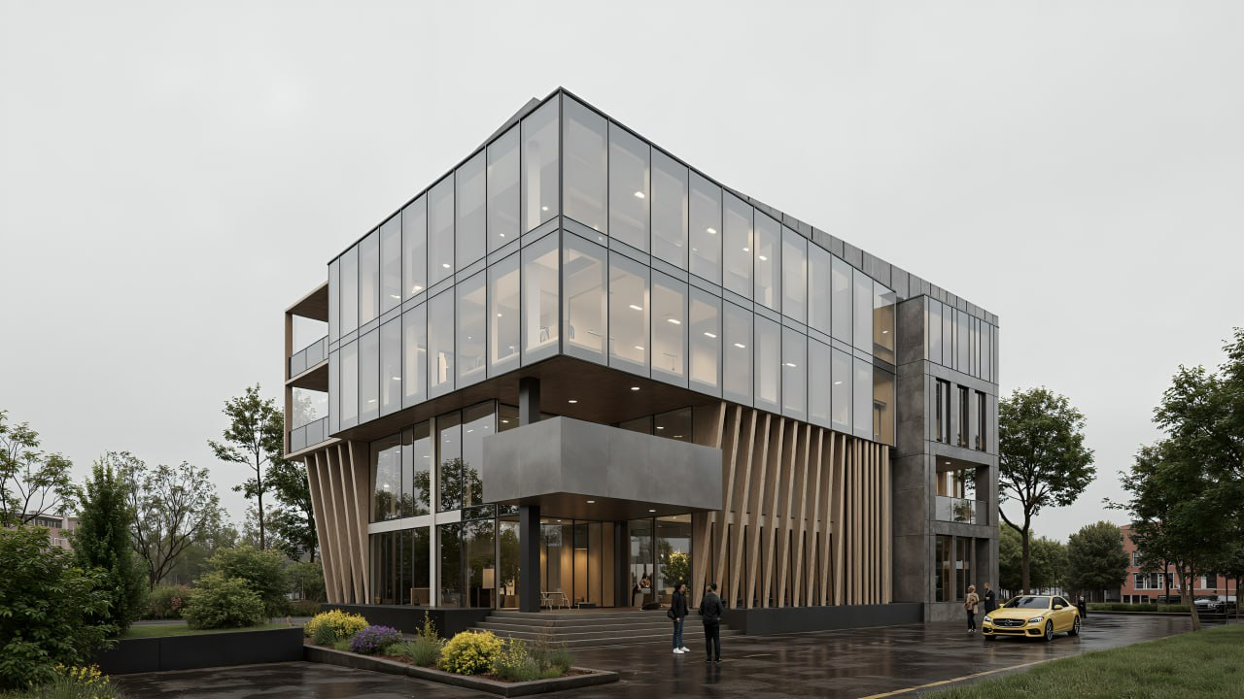
Строительство офисного здания
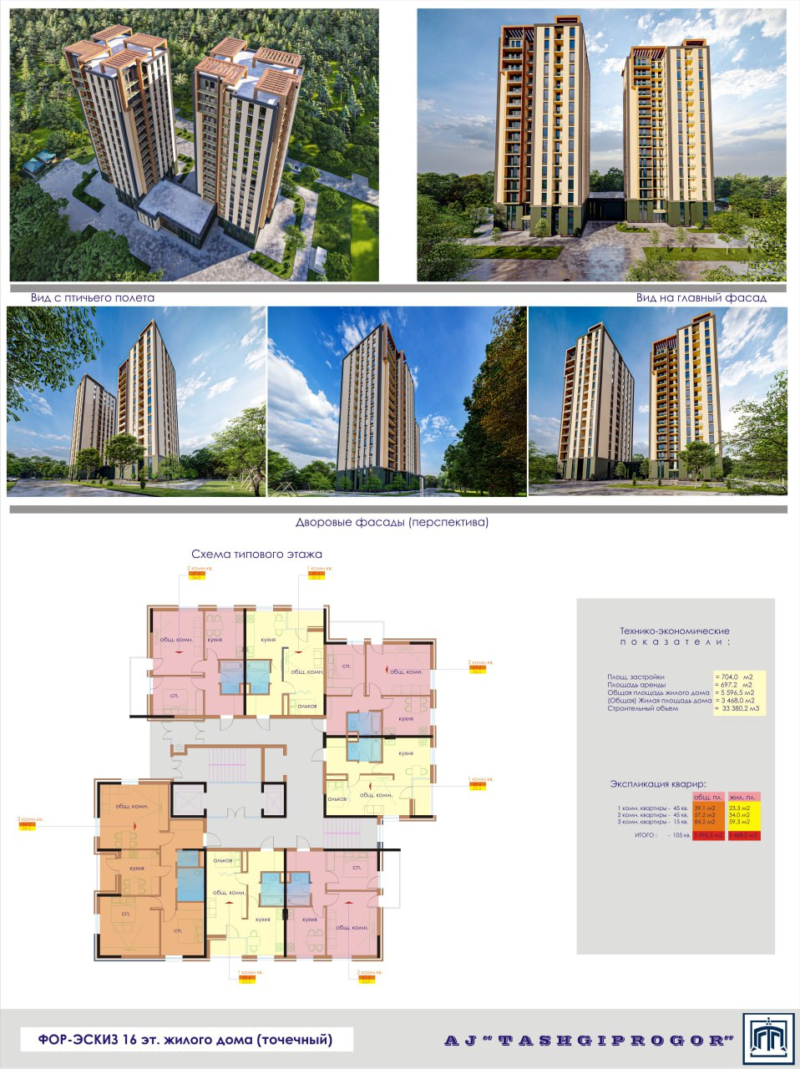
Строительство жилых домов по ул. Циалковского (500 квартир)


Многофункциональный комплекс «Askia» в городе Ташкенте (адаптация)

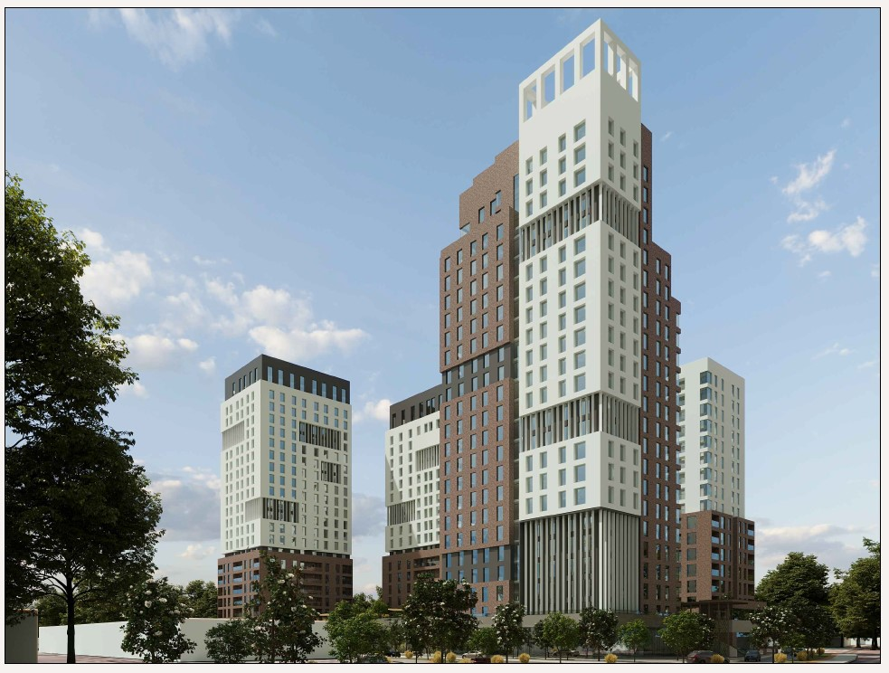
Строительство жилого комплекса (Бойкент)

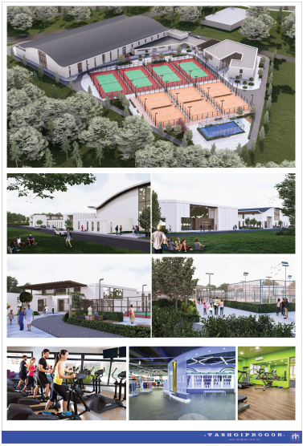
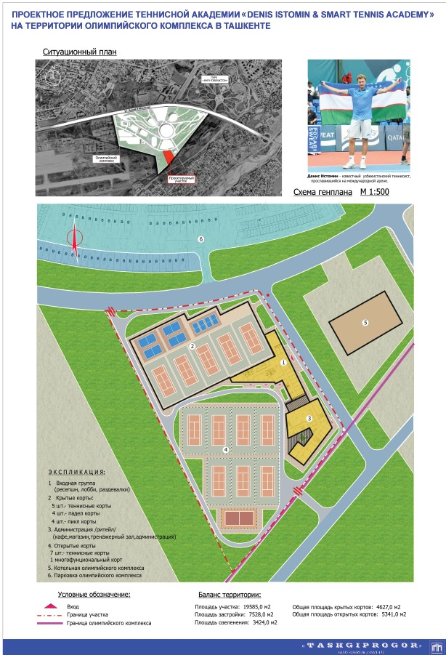
Строительство теннисного корта

    - Влияние технологий на окружающую среду
Используемая Обществом технология не оказывает влияния на окружающую среду. Все основное оборудование является экологически чистым и также не оказывает вредного влияния на окружающую среду.

    - Схема расположения оборудования
Схема расположения оборудования:
Основное оборудование
- Расположено в основных производственных подразделениях (1,2,3-мастерские, 1,2-инженерные отделы, ОАВП, Сметный отдел);

Вспомогательное оборудование
- Расположено в вспомогательных подразделениях (администрация, отдел кадров, бухгалтерия);

Сервисное оборудование
- Расположено в основном производственном отделе (ОАВП);

Запасные части расположены в ОАВП (тонеры, чернила, фотобарабаны, термопленки, каратроны, ракели, аккумуляторы для UPS, кулера для CPU, HDD, VGA).

      - Основное оборудование
Основное оборудование предназначено для проектных работ и состоит из:
- Компьютерной техники – 206 единиц;
- Копировальный аппарат RICON MPW 6700 SP.Копир – Принтер + Сканер АО - 2шт;
- CANON 2202 3 в 1, Копир – Принтер + Сканер А3 - 4шт.
- Специальная техника для выпуска чертежей – 8 шт. (плоттеры);
- Сервер HPE ProLiant DL380 – 3 шт.
- Сканеры – 3 шт.
- Программное обеспечение (Lira, TNQurilish, Антивирус Касперского).

      - Вспомогательное оборудование
Вспомогательное оборудование предназначено для облегчения работы и состоит из:
- Принтеры – 31 шт.;
- МФУ Canon MF 231. Копир – Принтер + Сканер А4 – 14 шт.;
- Программное обеспечение (Бух кадры, 1С, Norma Hamkor).
      - Сервисное оборудование
Сервисное оборудование состоит из:
- Локальные сети для 210 компьютеров;
- Телефонная станция – 1 шт. (мини-АТС).

      - Соответствие продукции мировым стандартам. Затраты на мероприятия по обеспечению соответствия производимой продукции ISO 9000
Общество при проектировании зданий и сооружений должно обеспечивать высокий технико-экономический уровень и эксплуатационную надежность объектов, высокую эффективность капитальных вложений, рациональное использование материальных, топливно-энергетических и трудовых ресурсов, безусловное соблюдение строительных норм и правил.
Высокое качество проектов, сжатые сроки их разработки при оптимальной стоимости этих работ - основа конкурентоспособности на рынке проектных услуг.
Качество и сроки выполнения проектных работ зависят от квалификации специалистов, технологии проектного производства, организации проектирования в проектной организации.
Руководство Общества на всех уровнях управления должно постоянно совершенствовать технологию проектирования и систему контроля технического уровня проектных решений на всех этапах и стадиях проектирования. Для этих целей предприятием обеспечены производственные помещения и техническое оснащение, т.е. производственную базу (различное технологическое оборудование и технические средства оформления и размножения чертежей).
Система контроля качества Общества основана на сочетании самоконтроля исполнителя с внешним контролем, в следующей последовательности операций по контролю качества проектной продукции:
1. Исполнитель лично контролирует соответствие выполненной им работы нормативным документам.
2. Руководитель группы контролирует качество работы исполнителя с точки зрения соответствия требованиям, продиктованным принятыми решениями и нормативными документами.
3. Главный специалист контролирует качество разработок и инженерных расчетов соответствующей части проекта, проверяет ее согласованность с другими частями проекта и выполнение требований основных положений на проектирование.
4. Главный инженер проекта контролирует качество исходных данных для проектирования, соответствие выполненной проектной документации заданию на проектирование, взаимную согласованность частей проекта, проверяет технический уровень принятых решений и требований нормативных документов.
5. Нормоконтролеры, по разделам проекта, осуществляют контроль проектной документации на соответствие требованиям действующих стандартов.
6. Документация подписывается указанными в п.п. 1-5 разработчиками, а также главным инженером и руководителем Общества. После оформления указанными подписями документация передается в архив и на размножение.
7. Архив принимает на архивное хранение все проектные материалы (включая инженерные расчеты), проставляет на них архивные номера, ведет картотеку (учет). Выдача архивных материалов специалистам (для внесения изменений и др.) производится по разрешению руководителя Общества.
Разработка системы контроля качества проектной продукции - важная задача, которая находится постоянно во внимании руководства Общества.
В 2017 году Общество внедрило и было сертифицировано по Международному Стандарту ISO 9001:2015 органом сертификации ASTRAIA Certification, s.r.o, а также сертифицировано в Национальной Системе Сертификации по Стандарту O’z DSt ISO 9001:2015. Каждый год, Общество проходит аудит для подтверждения сертификации.

    - Обучение производственных работников и служащих
Обучение производственных работников и служащих осуществляется в соответствии с семинарами по линии Госкомархитектстроя РУз (Министерства строительства РУз). Также планируется создание инновационной архитектурно-дизайнерской группы, сотрудники которой будут направлены за рубеж для обмена опытом.

    - Перспектива локализации (возможности организации производства сырья и комплектующих на территории республики)
Общество не планирует программ локализации.

    - Модернизация производства, реконструкция техники и технологии
Общество планирует осуществление программы модернизации производства, реконструкции техники и технологии локализации. Для этих целей будут приобретаться необходимая компьютерная техника, программное обеспечение и прочее современное оборудование, проводиться замена отдельных деталей. Данные меры будут проводиться в рамках полномочий Директора, как обусловлено пунктом 12.9 Устава Общества и не будет превышать лимитов, обусловленных пунктом 2.1.22 Положения о Наблюдательном Совете Общества.

  - Случаи проектирования строительства
В плановом периоде не предполагается осуществления строительных работ.

  - Оценка затрат в случае незавершенного строительства
Объектов незавершенного строительства не имеется. В 2018 году, Общество начало работы по реконструкции административного здания и закончило в 2020 году. В 2021 году проводились работы по реконструкции 1го этажа здания.
  - Производственные показатели
С учетом специфики работы Общества, Общество оказывает услуги и выполняет работы без привлечения импорта и оказания услуг и работ на экспорт. По производственным показателя смотри Приложение 2 Ожидаемый отчет о финансовых результатах с нарастающими итогами по кварталам.

ОРГАНИЗАЦИЯ ПРОИЗВОДСТВА И ДОПОЛНИТЕЛЬНЫЕ ЗАТРАТЫ

  - Производственная структура Общества

- Аппарат управления: директор, канцелярия, спец отдел, отдел кадров, бухгалтерия, отдел материально-технического снабжения, склад, эксплуатационно-технический отдел;
- Мастерская №1: руководство и четыре архитектурно-строительных сектора;
- Мастерская №2: руководство и пять архитектурно-строительных сектора;
- Мастерская №3: руководство и четыре архитектурно-строительных сектора;
- Инженерный отдел №1: руководство и восемь групп;
- Отдел автоматизации и выпуска проектов;
- Сметный отдел;
- Отдел обследования и усиления зданий;
- Технический отдел;
- Производственный отдел.

Организационная структура и персонал

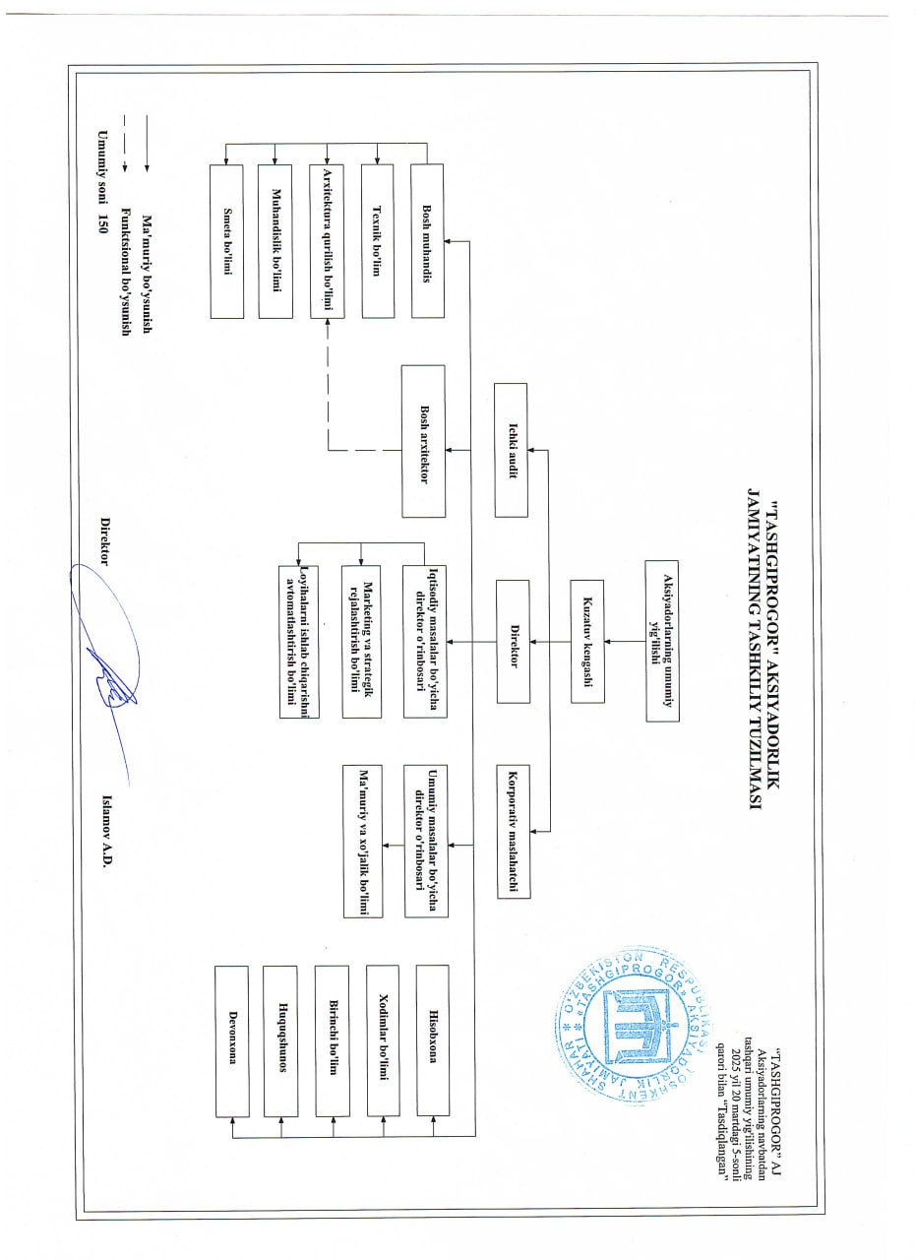
В комплексной разработке проектно-сметной документации участвуют проектировщики многих специальностей при обязательной взаимной увязке их деятельности.
Вопросы разделения и кооперации труда проектировщиков решаются путём рационального структурного построения Общества, чётким разграничением должностных обязанностей её сотрудников и обеспечением их эффективного взаимодействия в процессе проектирования.
Специфика деятельности проектных организаций характеризуется различными системами организации проектирования (функциональная, комплексная, смешанная), которые отображают принятую в проектной организации технологическую последовательность процесса проектирования и порядок разработки проектно-сметной документации.
В Обществе принята функциональная система организации проектирования, основанная на принципе специализации в выполнении проектных работ, рассредоточения частей, разделов проектов и видов по специализированным структурным подразделениям.
Кроме основных производственных и административно-управленческих подразделений в Обществе имеются прочие производственные и вспомогательные подразделения. Совокупность всех подразделений проектной организации (производственных, административно-управленческих и вспомогательных) и взаимосвязь между ними составляют организационную структуру проектной организации.
Служебные функции и специализация в проектировании, установленные в результате разделения труда, осуществляются в Обществе и входящих в них рабочих группах проектировщиков конкретными работниками. Занятие определенной должности означает для проектировщика соответствующей должностной категории принятие на себя определенной части задач, целей и ответственности определённого уровня, возложенных на проектное подразделение.
Во главе рабочей группы проектировщиков стоит руководитель группы, который является непосредственным организатором и техническим руководителем проектных работ, выполняемых подчинёнными ему исполнителями. Руководитель группы отвечает за выполнение установленных сроков и объемов проектных работ и заданий, поручаемых группе, обеспечивает соблюдение трудовой и технологической дисциплины, наиболее целесообразную организацию труда подчиненных ему исполнителей.
В Обществе имеются несколько рабочих групп проектировщиков одной специальности, последние объединяются в мастерские или отделы, возглавляемые главным архитектором проекта (ГАПом), или главным инженером проектов (ГИПом), или главным специалистом. Руководители подразделений (ГАПы и ГИПы) подчиняются руководителю подразделения или его заместителю. Такая внутренняя структура подразделений и схемы подчиненности в них являются особенностью проектных организаций, действующих в сфере градостроительства и жилищно-гражданского строительства.
В Обществе ответственность за проект в целом возложена на главного архитектора проекта. Он же является руководителем бригады архитекторов и непосредственно (лично) участвует в творческом процессе проектирования здания, сооружения, комплекса и т.п.
Независимо от системы организации проектирования и производственной структуры проектной организации, остается неизменным состав руководителей, осуществляющих творческое и техническое управление проектированием: главный архитектор организации, главный инженер организации, которые направляют работу ГАПов, ГИПов и главных специалистов по видам работ и отвечают за архитектурное и техническое качество проектных работ.
Аппарат управления состоит: директор, канцелярия, спец отдел, отдел кадров, бухгалтерия, отдел материально-технического снабжения, склад, эксплуатационно-технический отдел. Основными структурными единицами Общества являются Мастерские и инженерные отделы. В Обществе имеется 3 мастерских: Мастерская №1, Мастерская №2, Мастерская №3. Каждая мастерская включает руководство и четыре архитектурно-строительных сектора. В Обществе имеется два инженерных отдела. Каждый инженерный отдел включает руководство группы (восемь и пять соответственно). Имеются также подразделения: отдел автоматизации и выпуска проектов; сметный отдел; отдел обследования и усиления зданий; технический отдел; производственный отдел.
Руководство хозяйственной деятельностью Общества осуществляется единоличным органом – Директором (Исламов А.Дж.).
Производственно-технической деятельностью Общества руководит главный инженер. Распределение функций между производственными подразделениями определено Уставом и соответствующими Положениями.

  - Дополнительные затраты (общезаводские, административные затраты)

Дополнительных затрат в плановом периоде не предполагается.

  - Оценка затрат по разделам

Дополнительных затрат в плановом периоде не предполагается.

ТРУДОВЫЕ ЗАТРАТЫ

  - Потребность в трудовых ресурсах и их наличие

За период 2025 г. штатная численность персонала Общества составила 124 человек.
Возрастной состав сотрудников: до 30 лет – 29 (23,39%), до 40 лет – 26 (20,97%), до 50 лет – 18 (14,52%), до 55 лет и старше – 51 (41,13%). Всего 124 (100%), в том числе пенсионеры – 41 (33,06%).
Основополагающим принципом существующей системы оплаты труда и стимулирования персонала Общества является зависимость заработной платы каждого работника от его квалификации, сложности выполняемой работы, количества и качества затраченного труда.
Основными мероприятиями по дальнейшему совершенствованию системы оплаты и мотивации труда в 2024 году являлось выполнение требования утвержденного Положения об оплате и стимулировании труда работников Общества и обеспечение своим работникам полного объема социальных льгот и гарантий, предусмотренных Коллективным договором, который был заключен между коллективом и работодателем.
Основные принципы кадровой политики:
— обеспечение оптимальной занятости работников, максимального использования мастерства и опыта каждого работника, интеллектуального потенциала всех трудовых ресурсов, эффективной организации труда и обеспечение его безопасности;
— повышение уровня жизни работников и членов их семей, создание системы социально-трудовых прав и гарантий, улучшающих положение работников Общества, формирующих сознание корпоративной принадлежности и укрепляющих ее привлекательность;
— практическая реализация принципов социального партнерства и взаимной ответственности сторон в отношениях представителей работодателя и представителей работников.

  - Штатное расписание

Численность персонала Общества на 30 сентября 2025 года составляет 147 чел., в том числе:

Персонал | Среднесписочная | Списочная
Персонал | 2025 г. | 2025 г.
Руководители | 4 | 4
Управленческий персонал | 12 | 12
Специалисты | 105 | 105
Технический персонал | 15 | 15
Служащие | 4 | 4
Рабочие | 3 | 3
ИТОГО | 148 | 148
  - Оценка затрат по разделу

Показатели затрат | 9 мес. 2025 г. (план),  тыс. сум | 9 мес. 2025 г. (факт),  тыс. сум | Доля к общей выручке (факт) %
ФОТ, производство | 2 550 000 | 3 911 012 | 36,38%
Начисление на ФОТ, 12% | 306 000 | 469 321 | 4,37%
ФОТ, АУП и ВП | 2 175 000 | 2 590 888 | 24,10%
Начисление на ФОТ, 12% | 261 000 | 301 966 | 2,81%
Итого ФОТ | 4 725 000 | 6 501 900 | 60,48%
Итого начисление на ФОТ, 12% | 567 000 | 771 287 | 7,17%
Всего затраты на оплату труда | 5 292 000 | 7 273 187 | 67,65%

Показатели инвестиционной активности

  - Информация о полученных кредитах и этапы их освоения

Общество не получало кредитов и получение кредитов не планируется

  - Мероприятия по полученным кредитам, таблица возврата кредита

Общество не получало кредитов и получение кредитов не планируется

  - Информация о планируемых кредитах

Обществом получение кредитов не планируется

ФИНАНСОВО – ЭКОНОМИЧЕСКАЯ ИНФОРМАЦИЯ и ПОКАЗАТЕЛИ

При прогнозе финансовых результатов на 2026 год, был проведен анализ результатов за прошлые годы и активность рынка текущего года.
Учитывая текущую сложившуюся ситуацию с пандемией по всему миру и в Республике Узбекистан, анализ рынка и портфеля заказов показывает, что наиболее вероятная выручка составит сумму не менее 12,6 млрд. сум, которая принята для дальнейших расчетов и рассматривается как «реальный» вариант развития Общества, позволит значительно увеличить его ресурсы, и обеспечит возможность генерировать в будущем достойные денежные потоки в условиях конкурентного рынка проектных услуг.
Мероприятия по оснащению основных производственных подразделений современными техническими средствами, реорганизация менеджмента и меры по повышению квалификации специалистов позволят Обществу значительно увеличить оперативность и качество выполняемых работ.
Целевая направленность менеджмента на получение прибыли и соответствующих дивидендных доходов акционерами, которые сопоставимы с альтернативными вложениями капитала на отечественном рынке, позволяет надеяться исполнительному органу на доверие и поддержку со стороны акционеров.

  - Информация о полученных доходах

Доходы Общества образуются за счет выручки от реализации результатов проектирования, а также доходов от сдачи в аренду свободных помещений (тыс. сум)

Наименование  статей доходов | 2020 г. | 2021 г. | 2022 г. | 2023 г. | 2024 г. | 2025 г. | 2026 г. план
Чистая  выручка  от реализации | 18 600 000 | 20 600 000 | 19 550 000 | 17 700 000 | 15 930 000 | 11 840 000 | 12 650 000
Прочие доходы (аренда свободных помещений, 1508 кв.м.) | 405 000 | 805 000 | 350 000 | 750 000 | 750 000 | 320 000 | 280 000
Всего доходов | 19 005 000 | 21 405 000 | 19 900 000 | 18 450 000 | 16 680 000 | 12 160 000 | 12 930 000
  - Сумма выручки от реализации в денежном выражении по кварталам (тыс. сум)

Наименование  статей доходов | 2026 г.  План | 2026 г.  I квартал | 2026 г.  II квартал | 2026 г.  III квартал | 2026 г.  IV квартал
Чистая  выручка  от реализации | 12 650 000 | 3 162 500 | 3 162 500 | 3 162 500 | 3 162 500
Прочие доходы (аренда свободных помещений, 1508 кв.м.) | 280 000 | 70 000 | 70 000 | 70 000 | 70 000
Всего доходов | 12 930 000 | 3 232 500 | 3 232 500 | 3 232 500 | 3 232 500

  - Калькуляция производственных затрат (себестоимость продукции)
Плановая производственная себестоимость продукции в 2026 г. составит 49,57%, против 51,80% в 2025 г.
Основной составляющей частью затрат на отпускаемую продукцию является зарплата (33,20%). Затраты на зарплату являются также основной категорией в условно-переменных затратах. Расход на оплату труда связан с количеством услуг и нормативом начислений на нее (12%). Общество планирует направлять определенную сумму из ФОТ на долгосрочное страхование жизни, при этом Общество сэкономит на отчислениях в ЕСП в размере 12%.
Плановые расходы на материалы (0,55%), командировочные (0,12%), износ (0,77%), услуги сторонних организаций (3,36%) и содержание здания (6,55%) - не превышают 15% от плановой чистой выручки.
Показатели затрат | 2026 г.,  тыс. сум | Доля в общей выручке, % | Квартал,  тыс. сум
Производственная себестоимость | 6 270 000 | 49,57% | 1 567 500
в том числе:
ФОТ | 4 200 000 | 33,20% | 1 050 000
Начисление на ФОТ, 12% | 528 000 | 4,17% | 132 000
Социальные выплаты | 105 000 | 0,83% | 26 250
Материальные затраты | 70 000 | 0,55% | 17 500
Командировочные расходы | 15 500 | 0,12% | 3 875
Износ основных средств | 98 000 | 0,77% | 24 500
Субподряд | 425 000 | 3,36% | 106 250
Содержание здания | 828 500 | 6,55% | 207 125

Затраты на содержания здания включают:
Показатели затрат | 2026 г.,  тыс. сум | Доля в общей выручке, % | Квартал,  тыс. сум
Содержание здания | 828 500 | 6,55% | 207 125
в том числе:
услуги связи | 5 600 | 0,04% | 1 400
теплоэнергия | 140 300 | 1,11% | 35 075
водоканал | 68 100 | 0,54% | 17 025
электроэнергия | 390 100 | 3,08% | 97 525
вывоз мусора | 13 400 | 0,11% | 3 350
обслуживание лифтов | 9 500 | 0,08% | 2 375
прочие, в том числе: | 201 500 | 1,60% | 50 375
износ здания после переоценки | 161 500 | 1,28% | 40 375
расходы прошлых лет | 40 000 | 0,32% | 10 000

Расходы периода относятся к условно-постоянным затратам и не зависят от объема выполняемых услуг и работ. Плановые расходы периода включают затраты: на оплату труда, начисление на ФОТ, материалы, командировочные расходы, амортизацию основных средств административного назначения, содержание здания и операционные расходы.
Показатели затрат | 2026 г.,  тыс. сум | Доля в общей выручке, % | Квартал,  тыс. сум
Расходы периода | 6 250 000 | 49,41% | 1 562 500
в том числе
ФОТ | 3 550 000 | 28,06% | 887 000
Начисление на ФОТ, 12% | 426 000 | 3,37% | 106 500
Социальные выплаты | 89 500 | 0,71% | 22 375
Материальные затраты | 152 000 | 1,20% | 38 000
Командировочные расходы | 7 500 | 0,06% | 1 875
Износ основных средств | 325 000 | 2,57% | 81 250
Операционные расходы | 800 000 | 6,32% | 200 000
Содержание здания | 800 000 | 6,32% | 200 000
Списание просроченной дебиторской задолженности | 200 000 | 1,58% | 50 000
Операционные расходы включают затраты, связанные с выплатой налогов и обязательных отчислений в внебюджетный фонды, социальные выплаты и благотворительность. Общество планирует направлять определенную сумму из ФОТ на долгосрочное страхование жизни, при этом Общество сэкономит на отчислениях в ЕСП в размере 12%.

  - Переменные и постоянные затраты

Показатели затрат | 2026 г.,  тыс. сум | Доля в общей выручке, % | Квартал,  тыс. сум
Производственная себестоимость | 6 270 000 | 49,57% | 1 567 500
Расходы периода | 6 250 000 | 49,41% | 1 562 500
Всего | 12 520 000 | 98,97% | 3 130 000

  - Затраты на оплату труда

Показатели затрат | 2026 г.,  тыс. сум | Доля к общей выручке, % | Квартал,  тыс. сум
ФОТ, производство | 4 200 000 | 33,20% | 1 050 000
Начисление на ФОТ, 12% | 528 000 | 4,17% | 132 000
ФОТ, АУП и ВП | 3 550 000 | 28,06% | 887 000
Начисление на ФОТ, 12% | 426 000 | 3,37% | 106 500
Итого ФОТ | 7 750 000 | 61,26% | 1 937 500
Итого начисление на ФОТ, 12% | 954 000 | 7,54% | 238 500
Всего затраты на оплату труда, в том числе: | 8 704 000 | 68,81% | 2 176 000
Руководящему персоналу | 700 000 | 5,53% | 175 000

  - Износ основных фондов

Показатели затрат | 2026 г.,  тыс. сум | Доля в общей выручке, % | Квартал,  тыс. сум
Износ (производство) | 98 000 | 0,77% | 24 500
Возможный Износ (производство) | 161 500 | 1,28% | 40 375
Износ (АУП) | 325 000 | 2,57% | 81 250
Всего | 584 500 | 4,62% | 146 125

  - Использование заемных средств и их возврат

Привлечение заемных средств в плановом периоде не предполагается.

  - Рентабельность и оборачиваемость активов

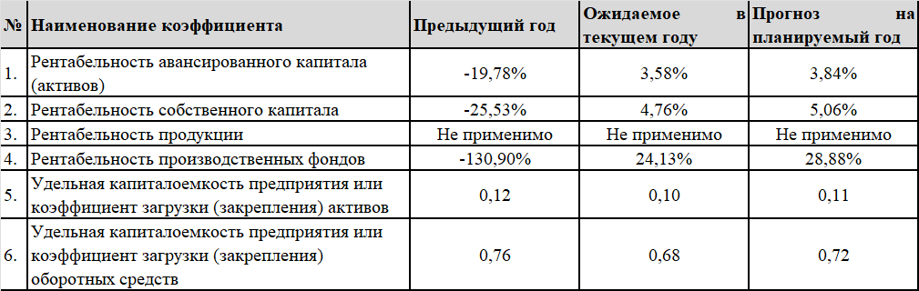

  - Ликвидность, платежеспособность и финансовая устойчивость

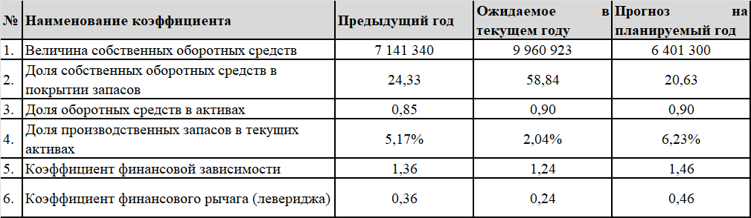

В целом, в результате реализации мероприятий, предусмотренных настоящим бизнес-планом, прогнозируется улучшение большинства показателей финансовой устойчивости, ликвидности и платежеспособности предприятия, как по отношению к нормативным значениям, так и к значениям за текущий период

  - Рыночные показатели предприятия (заполняется АО)

№ | Показатели | Обыкновенные акции | Привилегированные акции | Корпоративные облигации | Другие ценные бумаги
 | Номинал, сум
 | Рыночная стоимость в предыдущем году, сум
 | Рыночная стоимость в конец текущего года, сум
 | Прогноз рыночной стоимости на конец 201_г, сум
 | Сумма дивидендов (процентов) на 1 ед., годовые, сум Тек.год/прогноз.год
 | В %, к номиналу Тек.год/прогноз.год
 | В %, к рыночной стоимости Тек.год/прогноз.год

Предусматривается начисление и выплата акционерам доходов по текущему периоду в размере ___ млрд.сум, или ___ % к номиналу одной акции (______ сум на каждую простую акцию номиналом ______ сум).
При этом, государству, как акционеру предприятия, будут выплачены ___
млрд.сум, в т.ч. ___ млрд.сум в счет полного погашения задолженности по доходам, начисленным в предыдущие периоды.
Также, предусматривается выполнение в полном объеме обязательств по выплате дивидендов по привилегированным акциям, размер дивидендов по которым установлен уставом предприятия в размере ___% к номиналу акции – совокупный размер выплат акционерам привилегированных акций ожидается в размере ____ млрд.сум.

